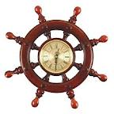

В порт пришло 25 кораблей. Их них 8 было грузовых, остальные пассажирские. Сколько пассажирских кораблей пришло в порт?



В порт пришло 25 кораблей. Их них 8 было грузовых, остальные пассажирские. Сколько пассажирских кораблей пришло в порт?



В порт пришло 25 кораблей. Их них 8 было грузовых, остальные пассажирские. Сколько пассажирских кораблей пришло в порт?



В порт пришло 25 кораблей. Их них 8 было грузовых, остальные пассажирские. Сколько пассажирских кораблей пришло в порт?



В порт пришло 25 кораблей. Их них 8 было грузовых, остальные пассажирские. Сколько пассажирских кораблей пришло в порт?

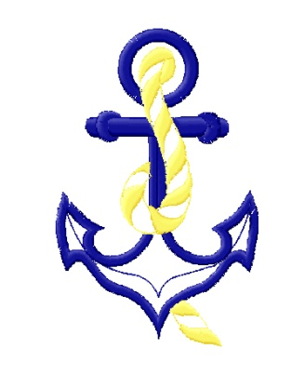

Моряки с плавания по разным странам привезли сувениры. 9 сувениров подарили школе, и у них ещё осталось 11 сувениров. Сколько сувениров привезли моряки из плавания?



Моряки с плавания по разным странам привезли сувениры. 9 сувениров подарили школе, и у них ещё осталось 11 сувениров. Сколько сувениров привезли моряки из плавания?



Моряки с плавания по разным странам привезли сувениры. 9 сувениров подарили школе, и у них ещё осталось 11 сувениров. Сколько сувениров привезли моряки из плавания?



Моряки с плавания по разным странам привезли сувениры. 9 сувениров подарили школе, и у них ещё осталось 11 сувениров. Сколько сувениров привезли моряки из плавания?



Моряки с плавания по разным странам привезли сувениры. 9 сувениров подарили школе, и у них ещё осталось 11 сувениров. Сколько сувениров привезли моряки из плавания?